
CRECHE SÃO CRISTÓVÃO
CNPJ: 48.828.347/0001-53
Registro em Cartório de Pessoa Jurídica, sob nº 13, fls. 93 vº - Livro A-2.
Inscrição no Conselho Municipal da Criança e do Adolescente: nº 005-98.
Inscrição no Conselho Municipal de Assistência Social: nº 011/12.
Certificado de Regularidade Cadastral de Entidades: CRE – nº 1572/2013.
Declaração de Utilidade Pública Municipal: Lei n° 1.125 de 18 de março de 1.982.
Declaração de Utilidade Pública Estadual: Decreto nº 46.324, de 30 de novembro de 2.001.
Declaração de Utilidade Pública Federal: Portaria nº 688, de 10 de agosto de 2.000.

RELATÓRIO CIRCUNSTANCIADO TRIMESTRAL DAS ATIVIDADES DESENVOLVIDAS
Execução trimestral : Julho , Agosto e Setembro de 2021
Valor Recebido no trimestre : R$56.880,00
Convênio : 0038/2021

I – Identificação da Entidade :
Nome : Creche São Cristóvão
Endereço : Avenida Europa, 560
Capacidade Instalada : 90 crianças
Segmento : Creche
II – Descrição da execução tendo como referência o Plano de Trabalho e Plano de Aplicação

Nº de alunos atendidos no trimestre | Nº de atendimento no trimestre anterior | Nº de Desligamentos | Nº de Matrículas
73 |  |  | 73

Avenida Europa, nº 560 – Jardim Camanducaia – Tel: (19) 3807-9814
Amparo – Estado de São Paulo – 13.905-100
e-mail: crechesaocristovao@live.com

CRECHE SÃO CRISTÓVÃO
CNPJ: 48.828.347/0001-53
Registro em Cartório de Pessoa Jurídica, sob nº 13, fls. 93 vº - Livro A-2.
Inscrição no Conselho Municipal da Criança e do Adolescente: nº 005-98.
Inscrição no Conselho Municipal de Assistência Social: nº 011/12.
Certificado de Regularidade Cadastral de Entidades: CRE – nº 1572/2013.
Declaração de Utilidade Pública Municipal: Lei n° 1.125 de 18 de março de 1.982.
Declaração de Utilidade Pública Estadual: Decreto nº 46.324, de 30 de novembro de 2.001.
Declaração de Utilidade Pública Federal: Portaria nº 688, de 10 de agosto de 2.000.

III – Ações desenvolvidas com :
: Berçário :( Crianças de 1 ano á 2ª 11m )

RELATÓRIO DE ATIVIDADES 3º TRIMESTRE/2021 – PROJETO “CORES DO MUNDO”.
Em Julho continuamos as atividades mediante jornada laboral com adoção deTele trabalho para as crianças de 1 á 3 anos, cursos on line de interesse da área, contato com as famílias através de contato telefônico e preparação para a volta ás aulas que começaram em Agosto.
Agosto tivemos todo o planejamento voltado para a retomada das voltas ás aulas, a aceitação foi quase unânime , sendo que só 03 crianças permaneceram ainda em atividades remotas. Estamos atendendo com a capacidade total dos alunos, divididos em duas turmas , uma de manhã e outra no período da tarde.
Participamos de reuniões oferecidas pela parceria da Secretaria da Educação, encontros esses de grande importância para a Creche , onde trocamos informações e conhecimentos.
Foram distribuídos para as crianças em ocasião das Festas Juninas, Kits para as crianças , com itens relacionados à ocasião.
Foram distribuídas entre os meses de Julho á Setembro 200 Cestas Básicas e 200 Kits de material de limpeza e higiene da nossa parceria com a LBV.
Segue em anexos as atividades desenvolvidas durante o 3º trimestre.
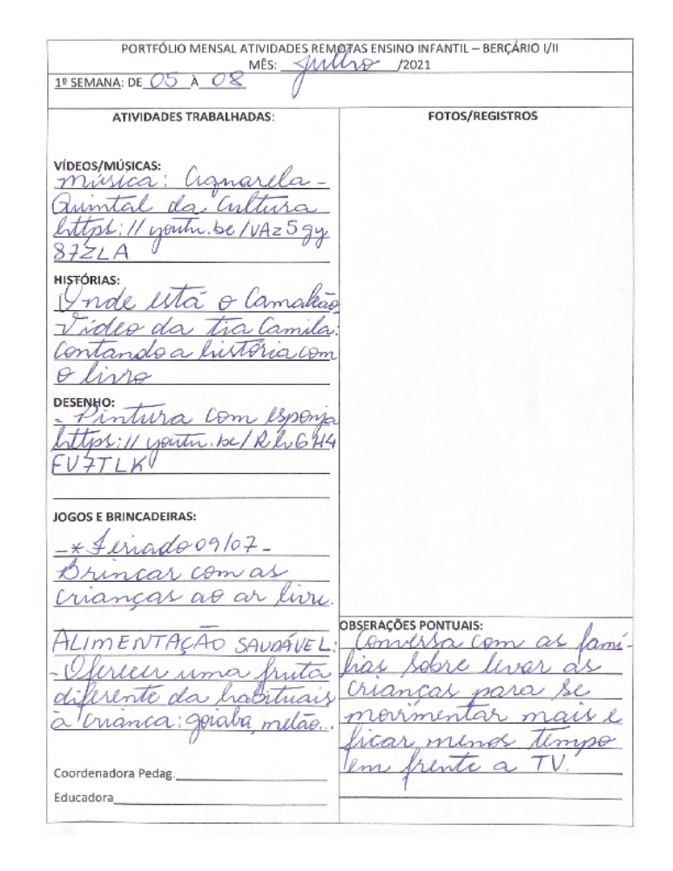

CRECHE SÃO CRISTÓVÃO
CNPJ: 48.828.347/0001-53
Registro em Cartório de Pessoa Jurídica, sob nº 13, fls. 93 vº - Livro A-2.
Inscrição no Conselho Municipal da Criança e do Adolescente: nº 005-98.
Inscrição no Conselho Municipal de Assistência Social: nº 011/12.
Certificado de Regularidade Cadastral de Entidades: CRE – nº 1572/2013.
Declaração de Utilidade Pública Municipal: Lei n° 1.125 de 18 de março de 1.982.
Declaração de Utilidade Pública Estadual: Decreto nº 46.324, de 30 de novembro de 2.001.
Declaração de Utilidade Pública Federal: Portaria nº 688, de 10 de agosto de 2.000.
PORTFÓLIO MENSAL ATIVIDADES MÊS: | RE AS ENSINO INFANTIL - BERÇÁRIO 1/11  2021
SEMANA: DE
ATIVIDADES TRABALHADAS:  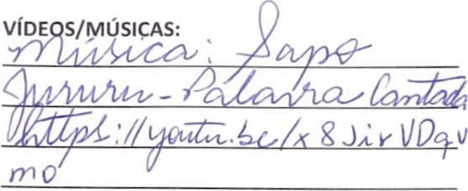  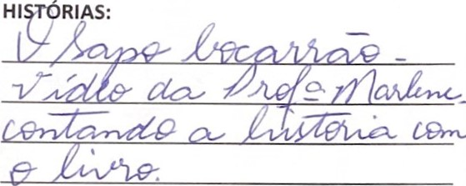  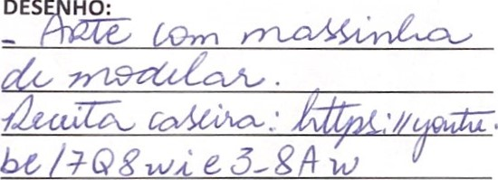  DES  H  O:  JOGOS E BRINCADEIRAS:  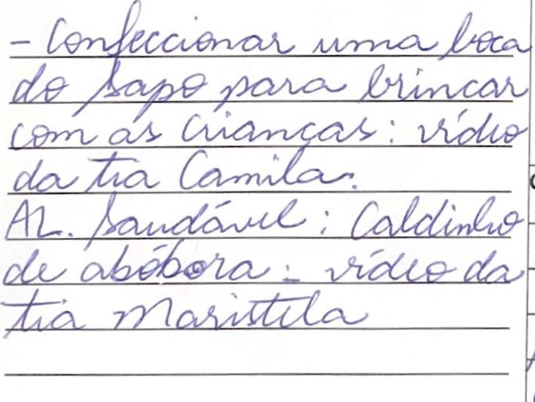  Coordenadora Pedag.  Educadora |  | FOTOS/REGISTROS
 |  | 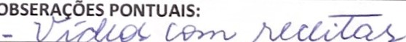
 |  |  |  |  |  | 
 |  |  |  | 
 |  |  |  |  | 

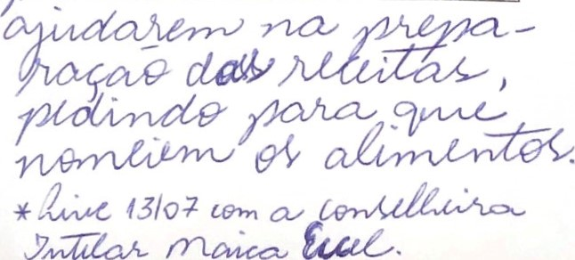

PORTFÓLIO MENSAL ATIVIDADE RE AS ENSINO INFANTIL - BERÇÁRIO 1/11
MÊS:2021
SEMANA: DE
ATIVIDADES TRABALHADAS:  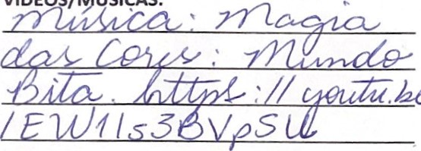  VíDEOS/YÚSlCAS:  HISTÓRIAS:  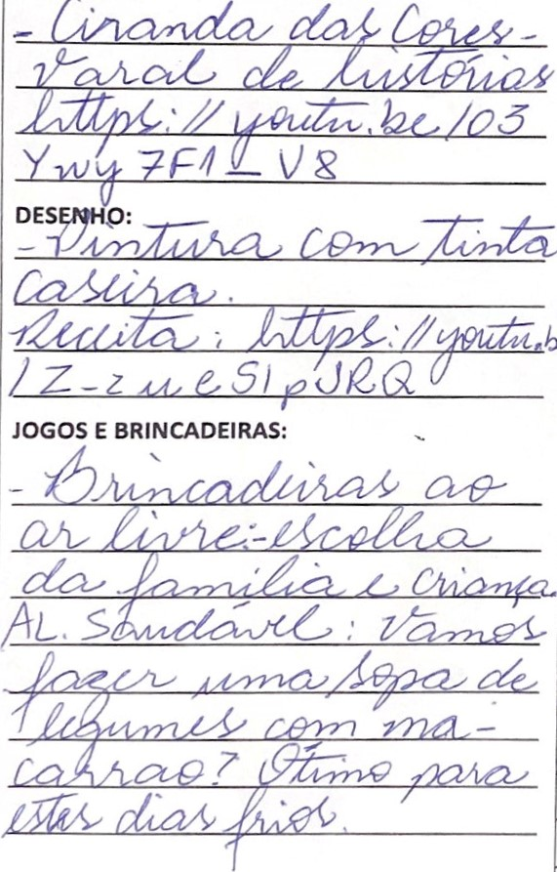  Coordenadora Pedag.  Educadora | FOTOS/REGISTROS
 | BSERAÇÖES PONTUAIS:
 |  | 
 | 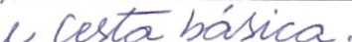

PORTFÓLIO MENSAL ATIVIDADES E AS ENSINO INFANTIL-BERÇÁRIO 1/11
MÊS:2021
42 SEMANA: DE
ATIVIDADES TRABALHADAS:  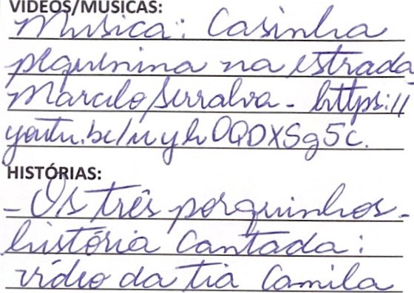  víDE  /MÚSICAS:  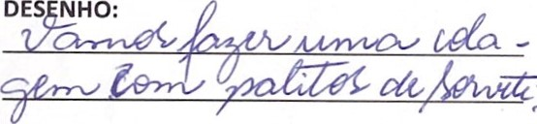  DES  NHO:  JOGOS E BRINCADEIRAS:  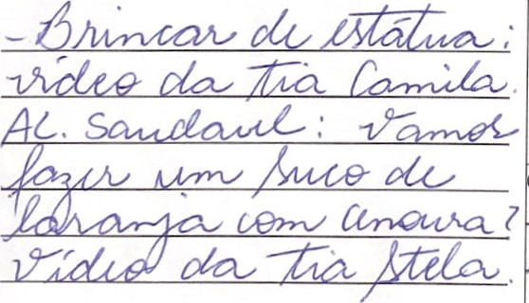  Coordenadora Pedag.  Educadora | FOTOS/REGISTROS
 | BSERAÇÖES PONTUAI
 |  | 
 | 


PORTFÓLIODES REMOTAS
NSAL
ATI
MÊS:2021
SEMANA: DE OZ À OC
TURMA: 
ATIVIDADES TRABALHADAS:  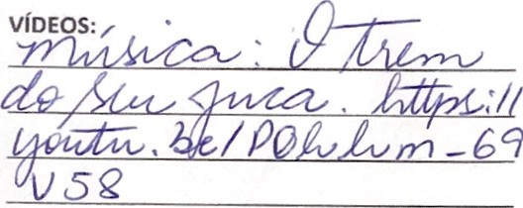  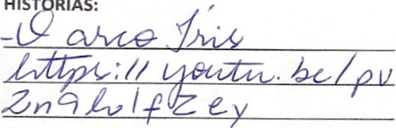HIST RIAS:  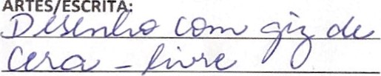  ARTES  ESCRIT  JOGOS E BRINCADEIRAS:  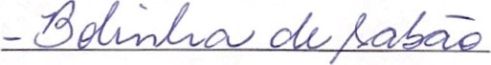  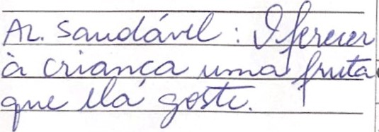 | FOTOS/REGISTROS

ÇöES
PONTU
 |  | 
Coordenadora Pedag.
Educadora
 | 

PORTFÓLIO SAL ATIVIDADES REMOTAS
MÊS:2021
TURMA: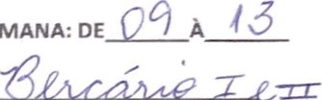
SEMANA:
ATIVID DES TRABALHADAS:  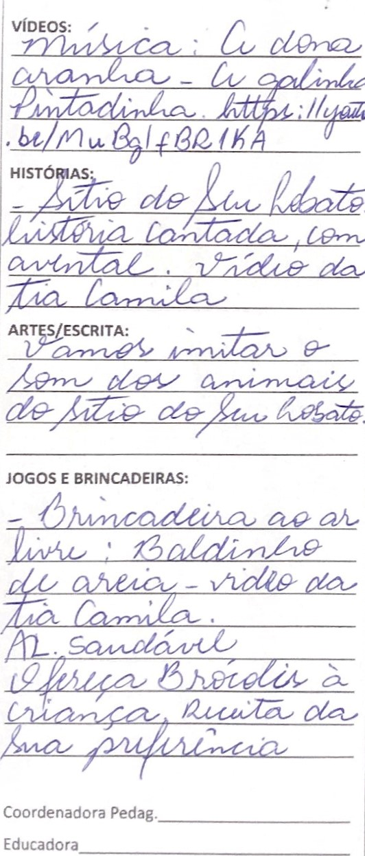 | FOTOS/REGISTROS
 | BSERAÇÖES PONTUAIS:
 | 
 |  |  | 
 |  | 


PORTFÓLIO ME DES REMOTAS
AL
ATIV
I
MÊS:2021
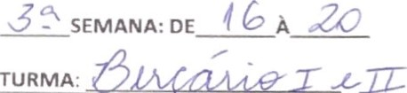
ATIVIDADES TRABALHADAS:  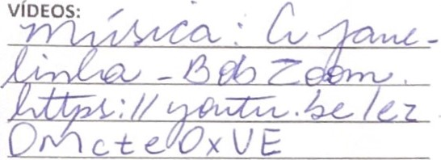  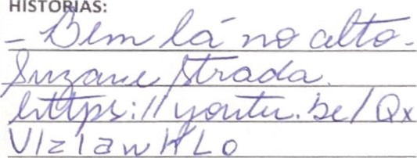  HISTÓ  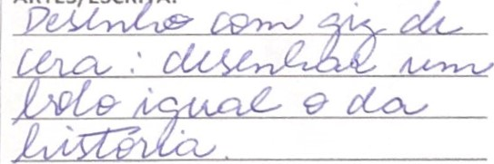ARTES/ESCRI A:  JOGOS E BRINCADEIRAS:  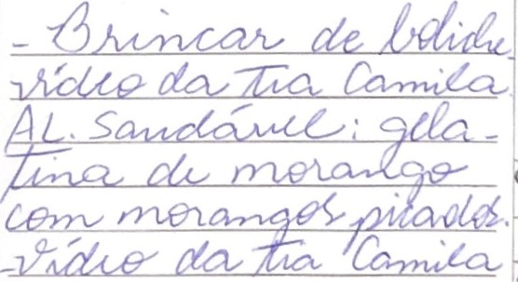  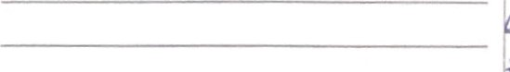  Coordenadora Pedag.  Educadora | FOTOS/REGISTROS
 | BSERAÇÖES PONTUAIS:
 | 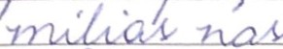 |  |  | 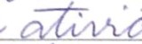 | 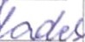
 | 

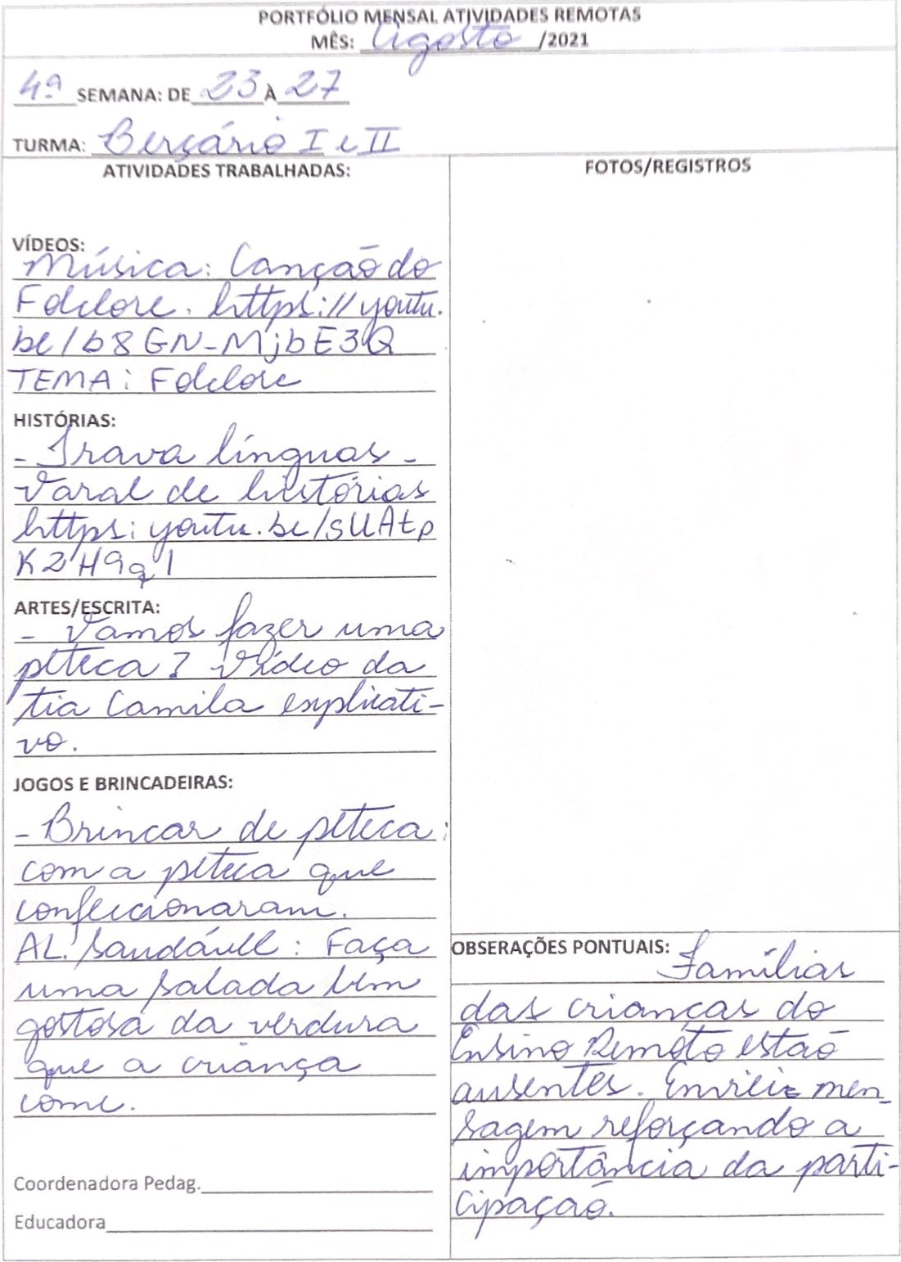

PORTFÓLIO MENSAL AT IDADES REMOTAS
MÊS:021
TURMA: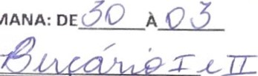
SEMANA:
ATIVIDA ES TRABALHADAS:  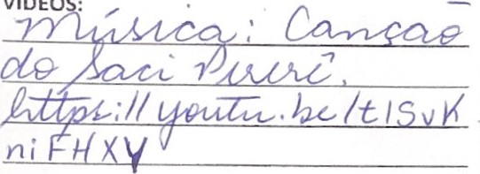  VíDEO  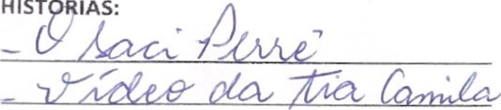  HIST  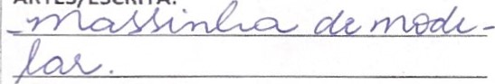ARTES/ESCRITA:  JOGOS E BRINCADEIRAS:  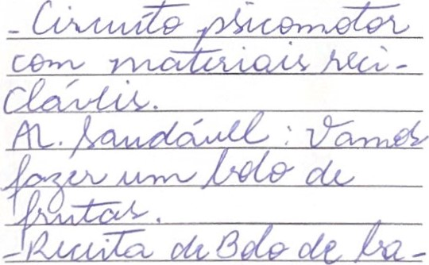  Coordenadora Pedag.  Educadora | FOTOS/REGISTROS
 | BSERAÇÖES PONTUAIS: | 
 | 
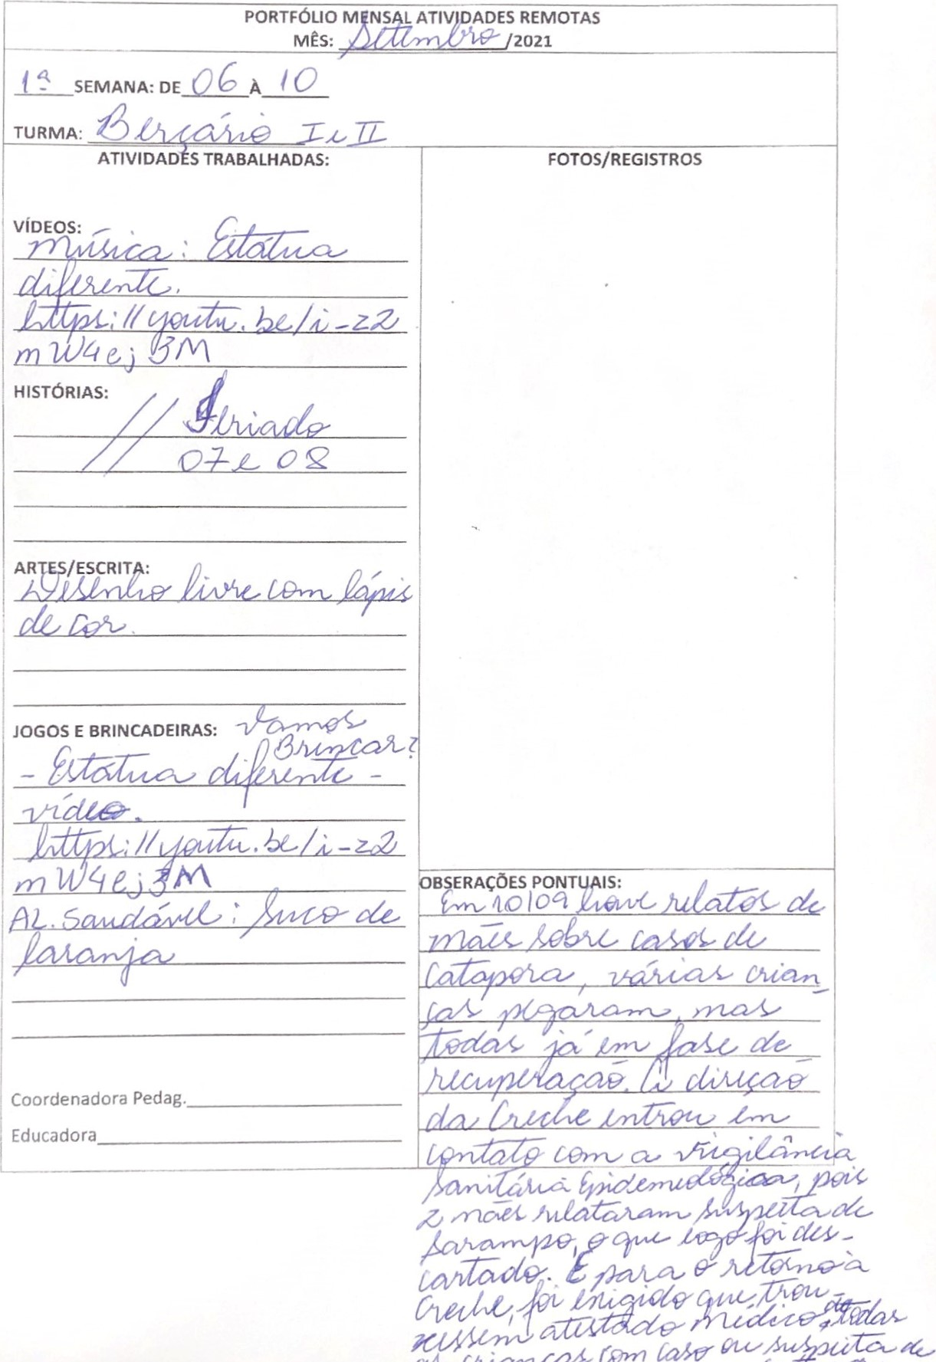

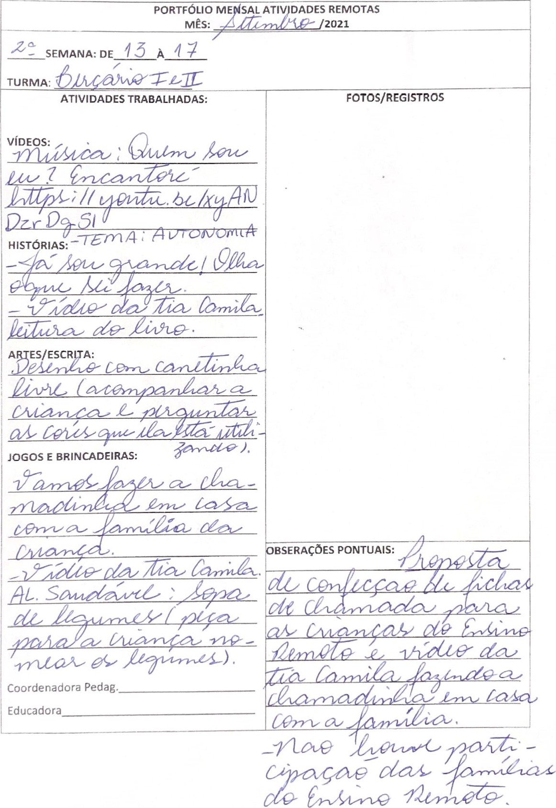
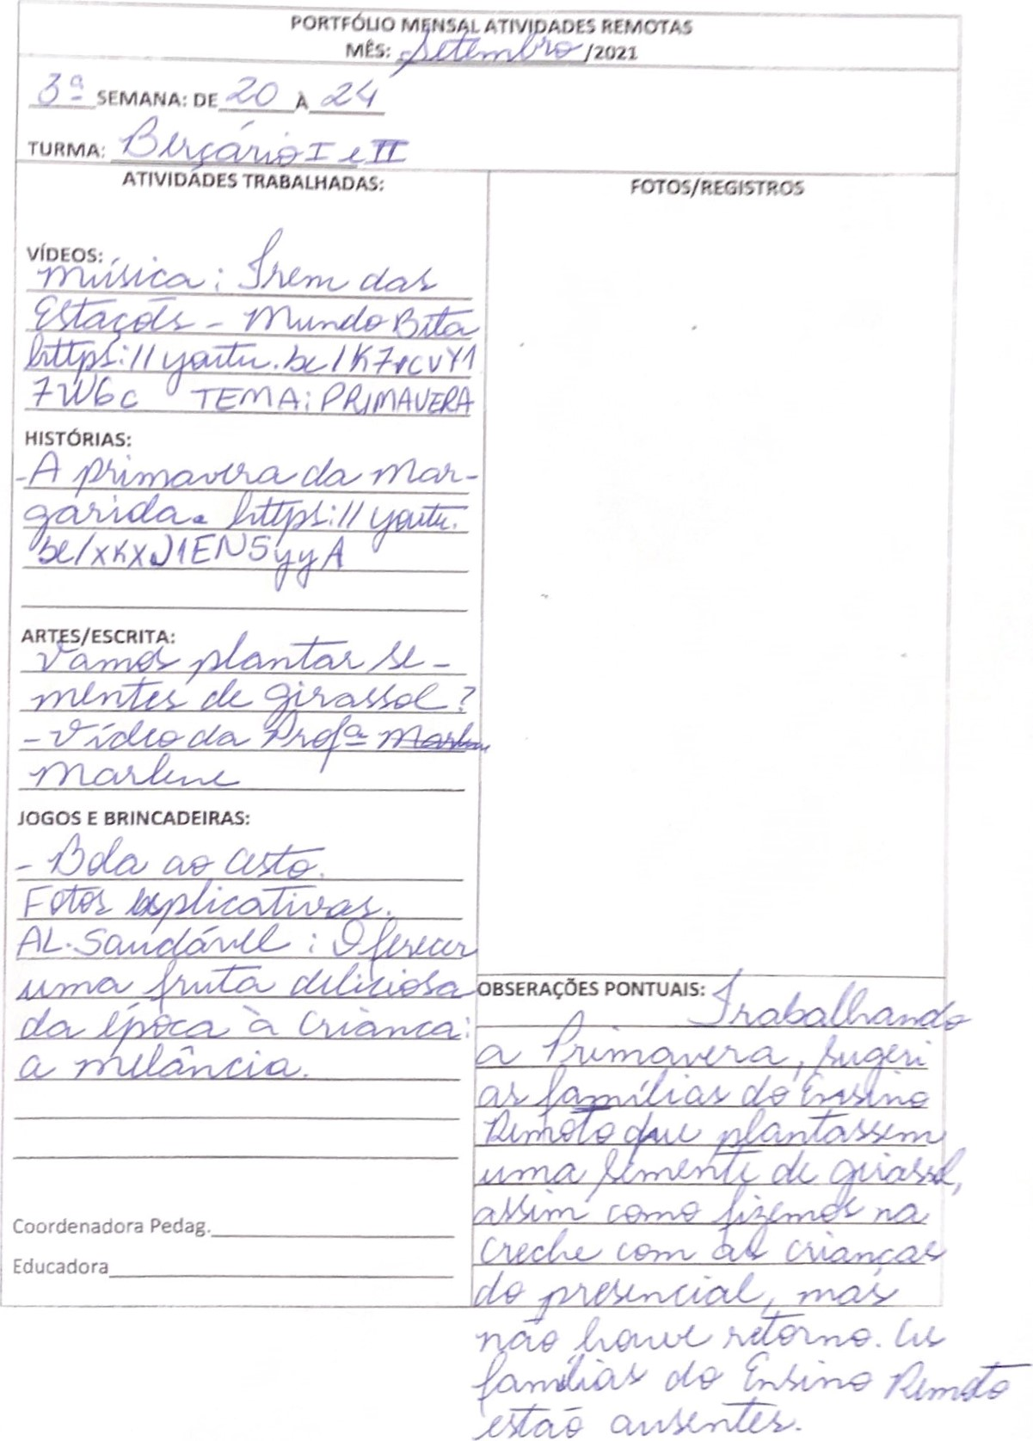

PORTFÓLIO M SA ATIVI ADES REMOTAS
MÊS:2021
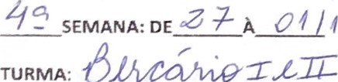
40
ATIVI ADES TRABALHADAS:  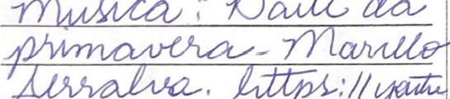  L  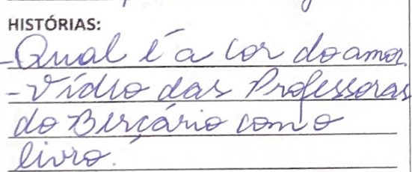  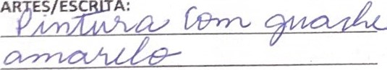  AR  ES/ESC  A:  JOGOS E BRINCADEIRAS:  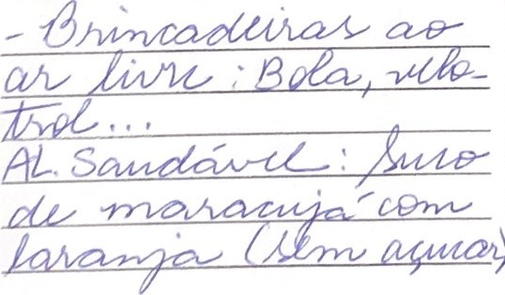  Coordenadora Pedag,  Educadora | FOTOS/REGISTROS
  
 | BSERAÇÖES PONTUAIS: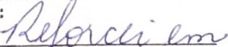
 | 

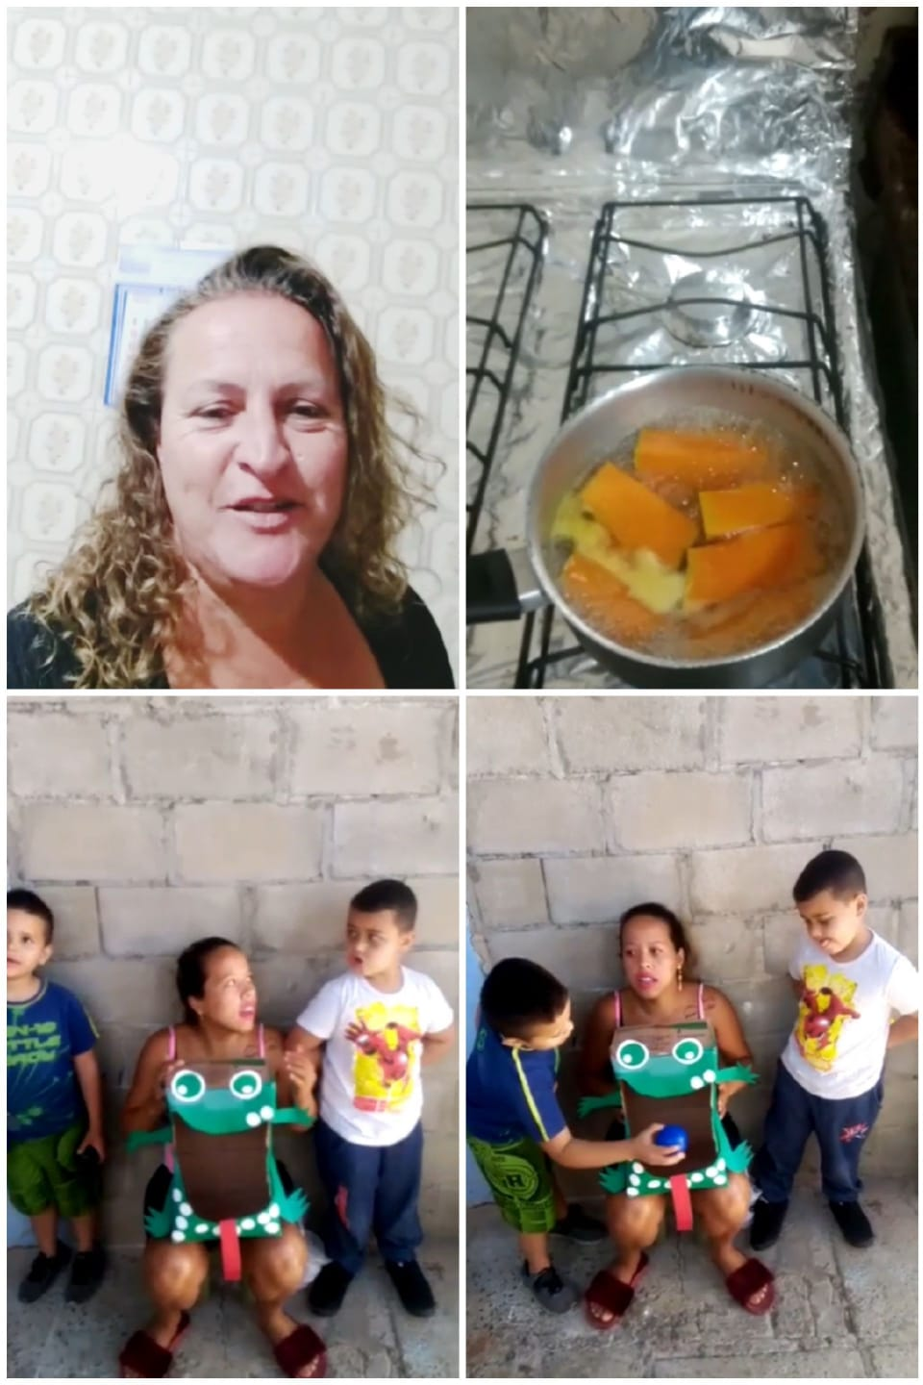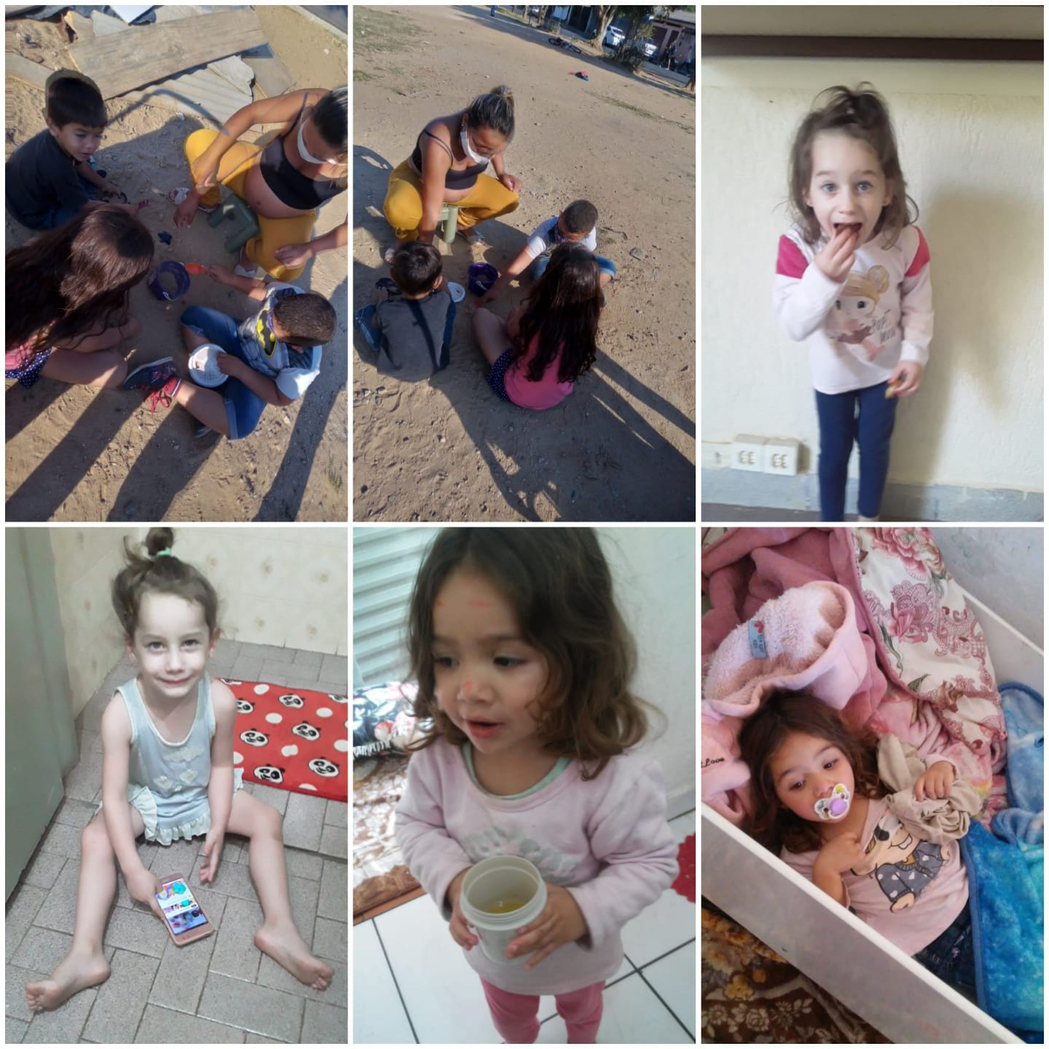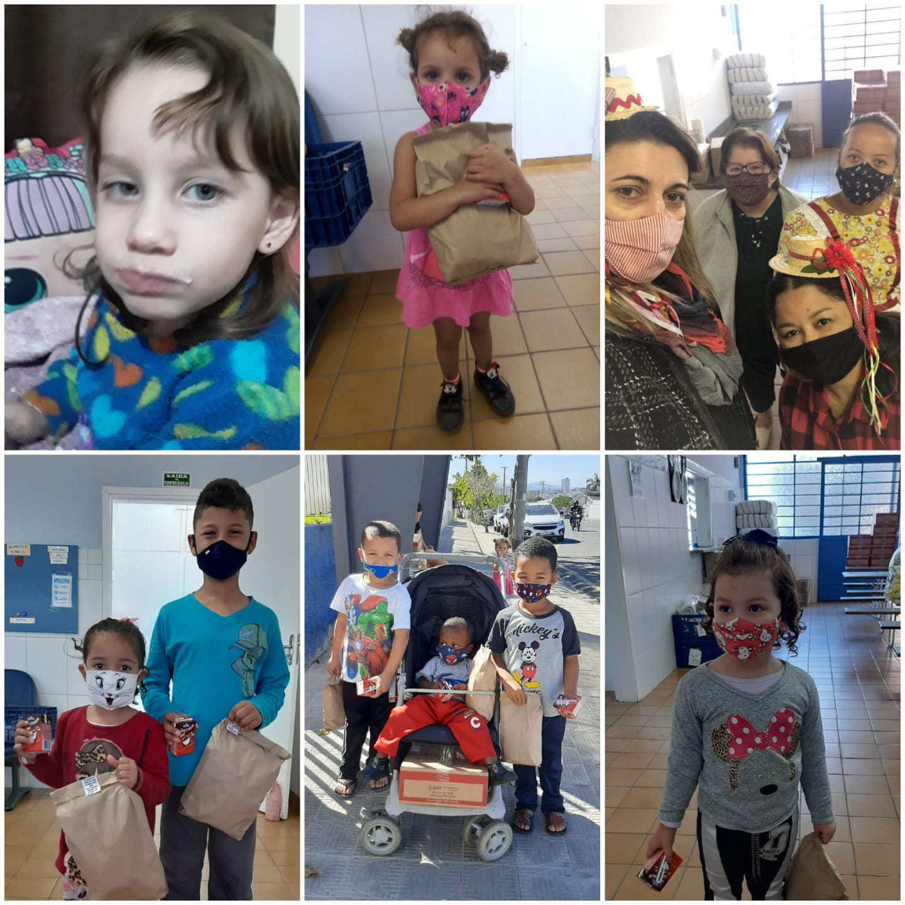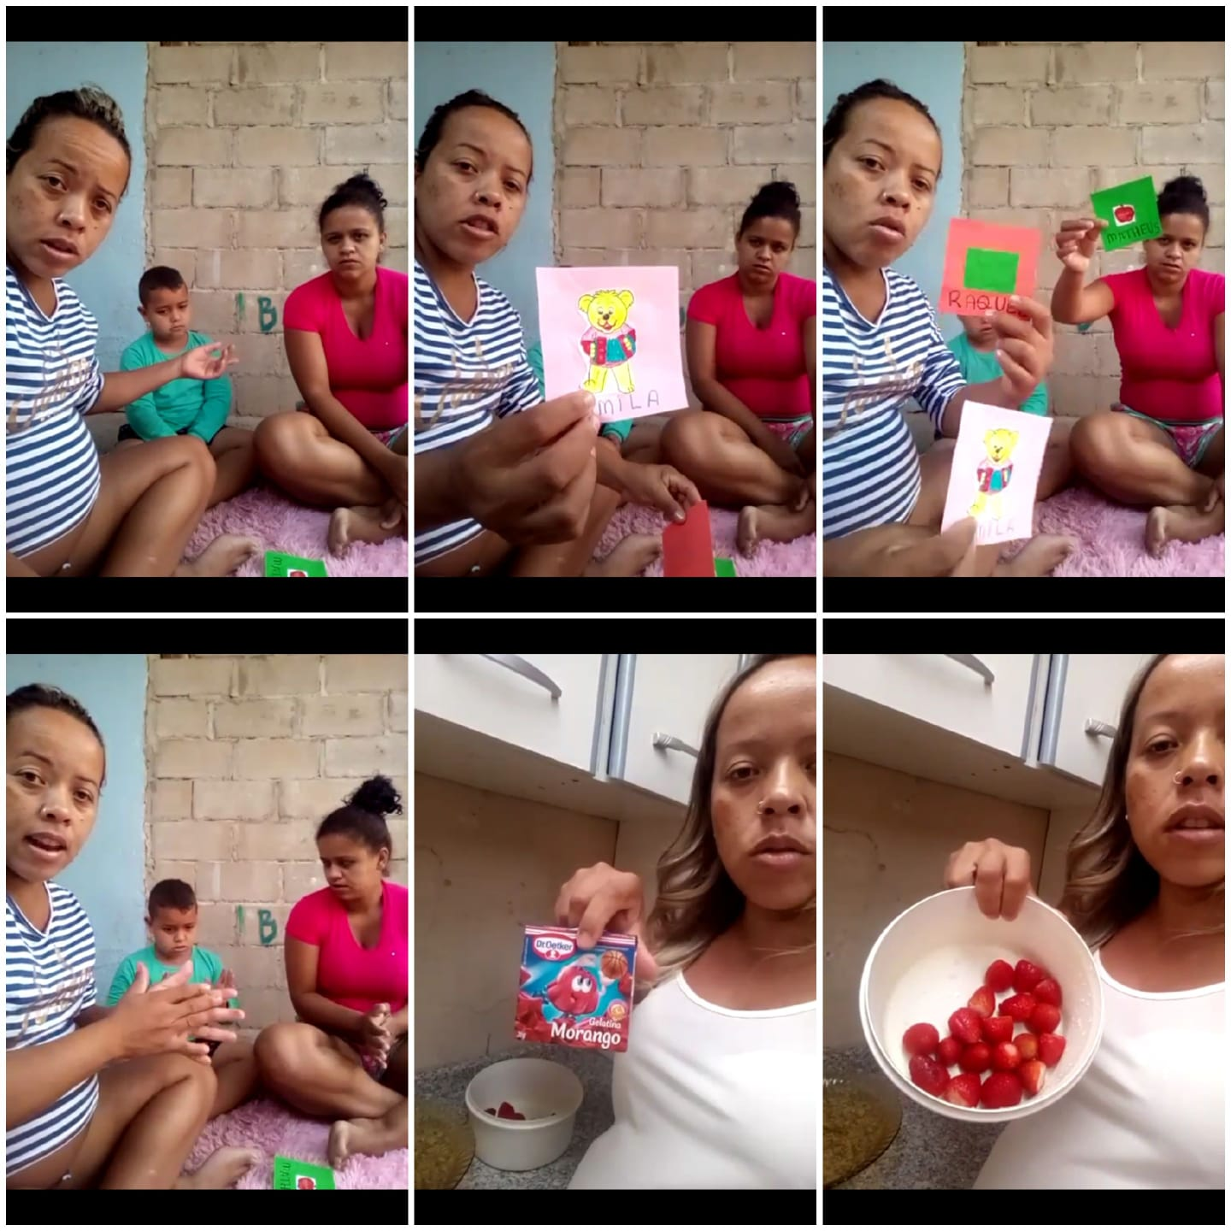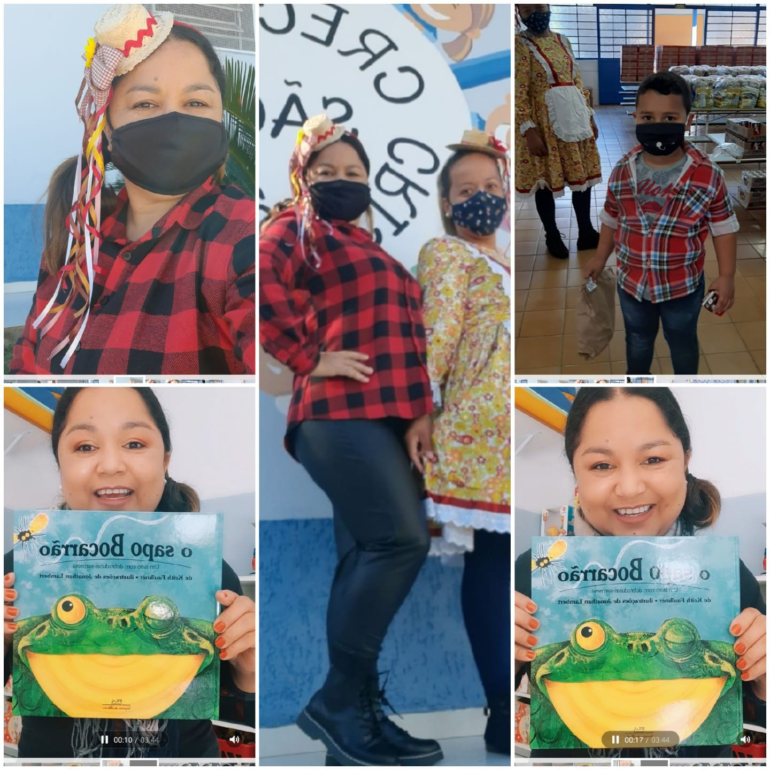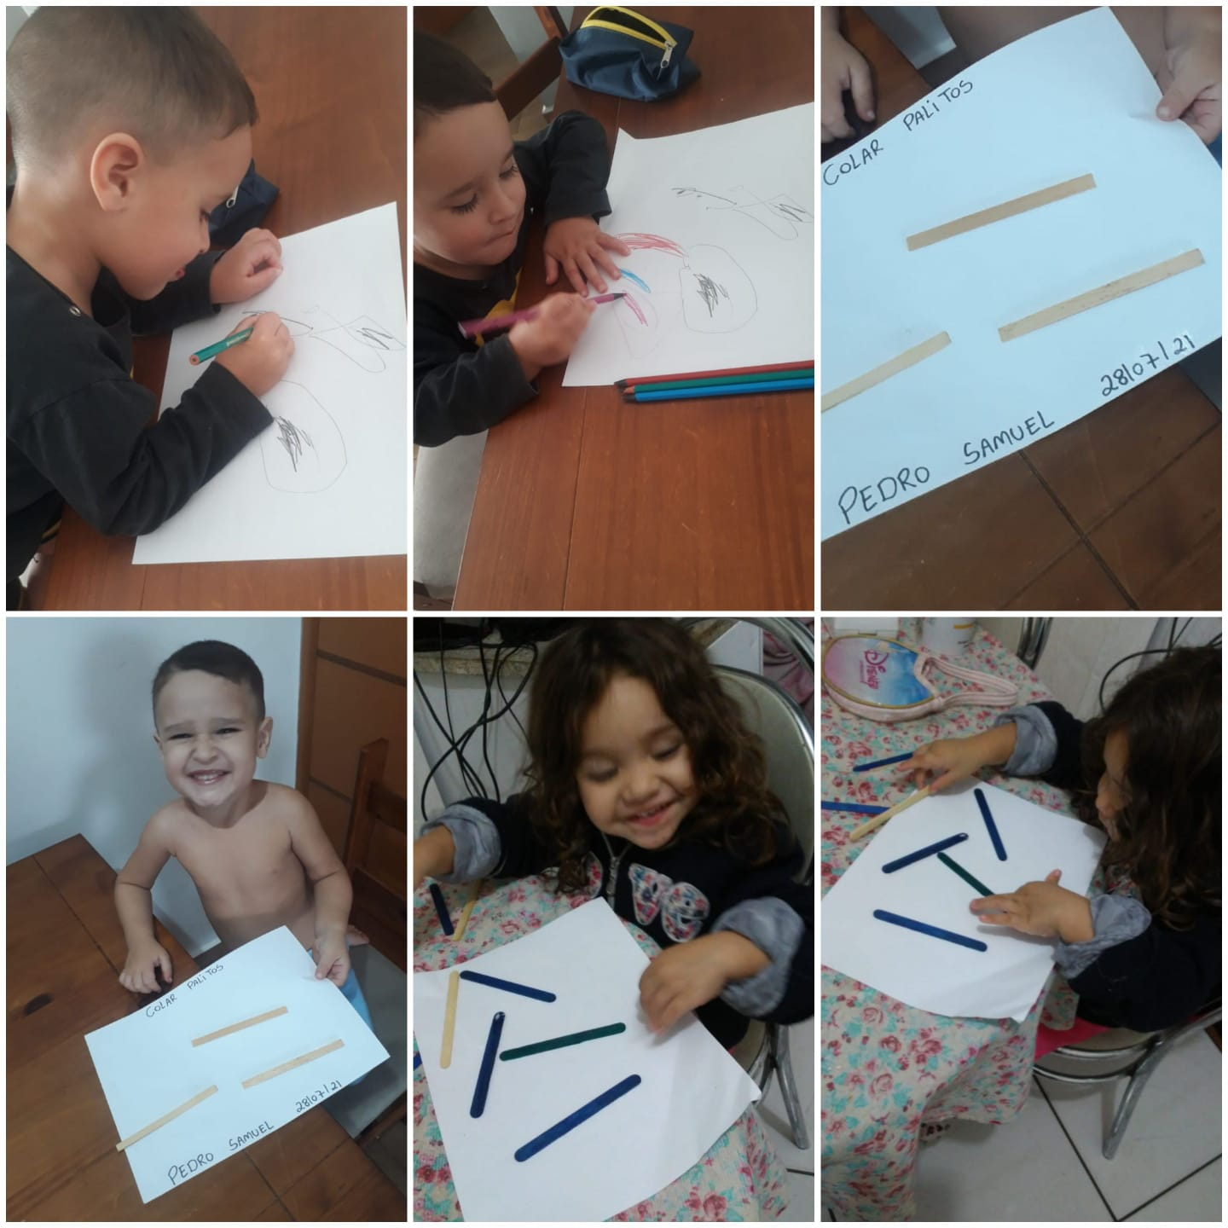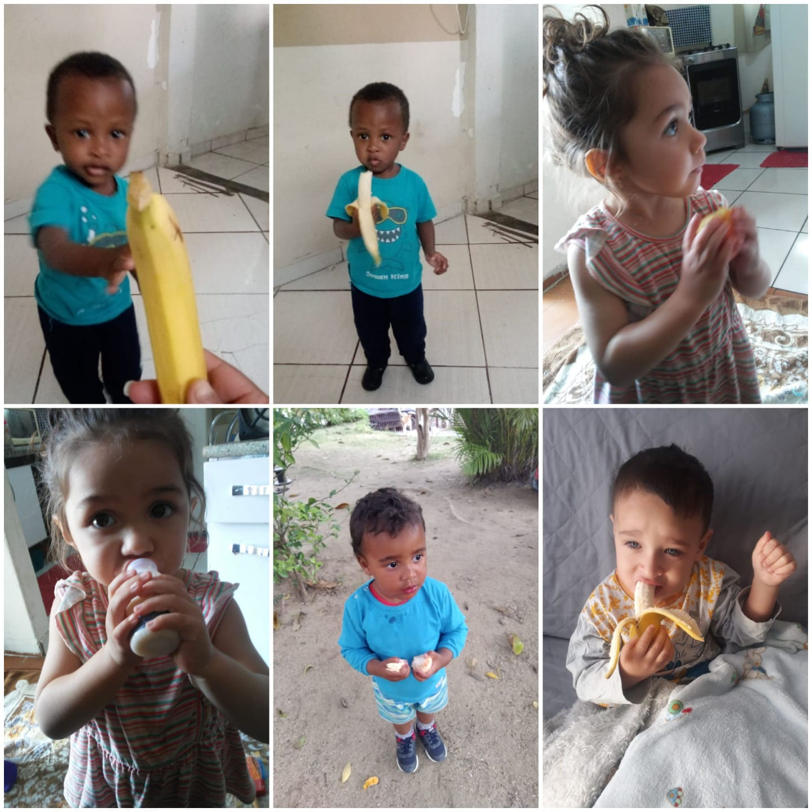

Responsáveis pelos alunos : Contamos como uma equipe de 03 monitoras e seis professoras da rede municipal e uma Coordenadora Pedagógica. Reuniões onde discutimos assuntos relacionados a vida da criança dentro da entidade e sua importância, sempre valorizando o potencial de cada criança, palestras com profissionais que abrangem assuntos da problemática da criança.

IV – Avaliação do Processo de Trabalho :

Facilitadores da ação : U.B.S. do Jardim Camandocaia, N.I.E., Secretaria da Educação, Merenda Escolar, Conselho Tutelar, e outros setores que sempre que solicitados atendem prontamente. Dificultadores da ação : Espaço

V - Proposta para superação das dificuldades : Parcerias não governamentais

VI – Considerações sobre a supervisão recebida :
Fomos muito bem orientadas por todos da Secretaria da Educação , e sempre que necessitamos de apoio fomos atendidas

VII – Recursos consolidados :

Saldo Anterior : R$ 17.207,18
Valores recebidos :R$ 56.880,00
Valores gastos : R$ 68.771,93
Saldo para o próximo trimestre R$ 5.315,00
Declaramos que assumimos a responsabilidade das informações, das quais damos plena quitação para nada mais reclamar a qualquer tempo ou título, do valor acima, efetivamente creditado em nossa conta corrente.

Amparo , Outubro de 2021

_______________________________
Marilu Aparecida Silva Canola
Presidente

CRECHE SÃO CRISTÓVÃO
CNPJ: 48.828.347/0001-53
Registro em Cartório de Pessoa Jurídica, sob nº 13, fls. 93 vº - Livro A-2.
Inscrição no Conselho Municipal da Criança e do Adolescente: nº 005-98.
Inscrição no Conselho Municipal de Assistência Social: nº 011/12.
Certificado de Regularidade Cadastral de Entidades: CRE – nº 1572/2013.
Declaração de Utilidade Pública Municipal: Lei n° 1.125 de 18 de março de 1.982.
Declaração de Utilidade Pública Estadual: Decreto nº 46.324, de 30 de novembro de 2.001.
Declaração de Utilidade Pública Federal: Portaria nº 688, de 10 de agosto de 2.000.

RELAÇÃO NOMINAL DAS CRIANÇAS

ENTIDADE: CRECHE SÃO CRISTÓVÃO
ANO: 2021
MUNICÍPIO: AMPARO
Nº | NOME | D. NASC. | IDENTIDADE  R.A. | INGRESSO | DESL.
1 | Alicia Emanuelly Gonçalves Santos | 04.09.17 | 120.887.509-7 | 08.10.18
2 | Anna Sophia Ochini de Camargo | 18.12.14 | 116.397.206-x | 13.02.17
3 | Arthur Flávio Soares de Lima | 07.09.13 | 114.278.175-6 | 24.09.14
4 | Arthur Mauricio Santos Ribeiro | 27.04.14 | 116.656.271-2 | 21.01.19
5 | Benicio Morato Rapagna | 06.12.14 | 115.909.563-2 | 13.07.16
6 | Bernardo Felipe Pinto de Almeida | 22.01.17 | 120.277.748-x | 19.02.18
7 | Brenno Alves de Oliveira | 11.01.14 | 114.706.009-5 | 18.03.18
8 | Bruno Hayran Bueno Montovaneli | 04.07.16 | 116.707.845-7 | 10.07.17
9 | Davi Emanuel Babler Ferraro | 03.03.16 | 116.718.133-5 | 18.06.18
10 | Davi Lucca Moura de Lucena | 22.01.16 | 116.807.264-5 | 09.05.18
11 | Emanuelle Aparecida Silverio | 22.05.16 | 120.568.332-x | 04.06.18
12 | Emanuelle Pinto Andre de Godoy | 24.01.15 | 115.584.886-x | 05.02.16
13 | Emily Sophia da Silva Oliveira | 03.09.16 | 120.526.184-9 | 05.03.18
14 | Emily Vitória da Silva Santos | 12.03.15 | 120098.697-0 | 14.03.18
15 | Enzo Moraes Baroni | 02.08.14 | 115.972.412-x | 29.09.16
16 | Gabriel Moraes de Lima | 20.04.15 | 115.788.382-5 | 25.04.16
17 | Gabrielly Victória Camilo Leme | 20.09.13 | 114.281.876-7 | 18.06.15
18 | Giulia Isabel da SilvaTopan | 01.02.14 | 116.047.113-7 | 19.10.16
19 | Heitor Campos Michelazzo | 27.02.17 | 120.296.399-7 | 15.02.18
20 | Heitor Henrique Pestana | 17.08.15 | 115.952.503-1 | 16.09.16
21 | Heitor Henrique Santos | 03.12.13 | 114.122.326-0 | 11.09.15
22 | Heitor dos Santos Magalhães | 01.12.16 | 120.887.614-4 | 11.06.18
23 | Helena de Oliveira Rodrigues | 17.02.17 | 120.568.256-9 | 11.06.18
24 | Henzo Hyan Alves Giacheto | 10.03.15 | 115.245.613-6 | 02.05.17
25 | Ingrid Samara Lopes Pereira Candido | 27.12.15 | 116.605.118-3 | 14.05.18
26 | Isabella Mozzer Panontim | 05.10.13 | 120.098748-2 | 15.06.18
27 | Isabelli Franco Carvalho | 17.12.15 | 116.605.026-9 | 02.08.17
28 | Isadora Caroline Oliveira | 18.10.14 | 116.397.257-5 | 20.02.17
29 | Isadora Raquel de Souza | 25.09.13 | 120.050.365-x | 14.03.18
30 | Jhonathan Eduardo Alexandre F. Silva | 04.04.15 | 115.929.840-3 | 09.08.16
31 | João Miguel Moraes Franco | 31.01.17 | 120.568.278-8 | 28-05-18
32 | João Pedro Santos Sena | 22.07.16 | 116.789.288-4 | 22.08.17
33 | João Victor Oliveira Pinto | 16.04.15 | 116.017.015-0 | 18.10.16
34 | John Bryan Costa Cunha | 20.06.17 | 120.597.895-1 | 01.08.18
35 | José Pedro Rocha da Silva | 19.03.16 | 120.887.540-1 | 10.03.18
36 | Júnior de Souza Matias | 27.02.17 | 121.232.272-1 | 04.02.19
37 | Kauã Rafael dos Santos Silva | 15.02.14 | 114.829.174-x | 02.10.17
38 | Keyla Bueno de Lima | 22.07.13 | 113.992.169-1 | 05.08.14
39 | Lara Daolio Roledo | 10.11.16 | 120.536.635-0 | 04.06.18
40 | Lara Silva Pereira | 05.01.16 | 116.397.309-9 | 13.02.17
41 | Lara Sofia de Lima Bueno | 30.12.13 | 115.008.386-4 | 27.02.18
42 | Livia michaely Ferreira | 27.07.14 | 115.228.706-0 | 11.11.15
43 | Lorena Beatriz Guimarães A. Silva | 13.08.14 | 115.751.033-1 | 19.17.17
44 | Lorena Micaely Ferreira | 06.10.15 | 116.751.772-6 | 01.08.17
45 | Lorena Nascimento de Oliveira | 12.08.13 | 114.977.370-4 | 17.08.15
46 | Lorenzo Davi de Souza Santos | 06.05.17 | 120.568.395-1 | 11.06.18
47 | Lorenzo Gabriel Pires Claudino | 08.05.15 | 116.751.760-x | 02.05.17
48 | Lucas Daniel da Silva | 19.05.15 | 115.905.618-3 | 06.02.15
49 | Lucas Briciano de Oliveira | 24.11.15 | 116.084.784-8 | 03.05.18
50 | Luiza Gutierrez | 04.06.16 | 120.296.788-7 | 26.01.181
51 | Mariana B. M. Mota | 15.01.18 | 121.383.367-x | 14.03.19
52 | Maria Luísa Ferraro Castilho | 27.03.17 | 121.436.305-2 | 01.04..19
53 | Maria Vitória Gonçalves | 13.03.17 | 121.232.837-1 | 04.02.019
54 | Marcel Anthonan do N. Oliveira | 04.11.13 | 114.826.352-4 | 04.02.15
55 | Matheus Davi da Silva Gonçalves | 23.10.15 | 116.017.035-6 | 24.10.16
56 | Matheus do Carmo Ferreira | 06.02.16 | 120.296.229-4 | 18.03.18
57 | Miguel Araújo Lacerda | 13.04.17 | 121.233.184-9 | 04.02.19
58 | Miguel Carvalho Quini | 17.02.18 | 121.233.253-2 | 18.02.19
59 | Miguel H. Gonçalves de Lima | 28.05.15 | 116.397.378-6 | 13.02.17
60 | Miguel Pissiota de Oliveira | 04.04.17 | 120.526.381-0 | 20.04.18
61 | Mikael da Silva Souza | 30.03.14 | 115.008.328-1 | 09.06.15
62 | Mylena V. Leite F. da Silva | 30.08.17 | 121.233.370-6 | 18.02.19
63 | Pedro Henrique Amaral da Silva | 09.02.15 | 115.584.951-6 | 28.01.16
64 | Rafael Henrique A. Rodrigues junior | 14.08.14 | 115.228.668-7 | 29.02.15
65 | Ryan de Paula Silva | 12.03.17 | 120.526.230-1 | 29.02.15
67 | Thales Sabino Rodrigues | 01.09.13 | 114.826.732-3 | 20.03.15
68 | Theo Henrique Alves De Lima | 27.07.16 | 116.789.284-7 | 18.09.17
69 | Valentina Spagliari da Silva | 17.02.15 | 115.806.165-1 | 16.05.16
70 | Viktória E. M. Teixeira | 10.09.16 | 121.383.410-7 | 14.03.19
71 | Vitor Gabriel F. Gomes | 20.02.14 | 114.299.855-1 | 20.04.16
72 | Vitor Henrique Bueno | 26.09.13 | 114.278.446-0 | 07.10.14
73 | Vitoria Bueno Sampaio | 08.12.15 | 116.397.489-4 | 13.02.17

DECLARAMOS SOB AS PENAS DA LEI, A INTEIRA RESPONSABILIDADE PELA VERACIDADE DAS
INFORMAÇÕES NESTE RELATÓRIO.
NÚMERO DE CRIANÇAS MATRÍCULADAS: 73
NÚMERO DE CRIANÇAS DESLIGADAS: 00

Avenida Europa, nº 560 – Jardim Camanducaia – Tel: (19) 3807-9814
Amparo – Estado de São Paulo – 13.905-100
e-mail: crechesaocristovao@live.com

